TERMINAL TACTIL PARA POS PMT-26 =3100 SOLES

Diseño compacto y resistente, un terminal para puntos de ventas, negocios y restaurants. Ideal para sistemas de cómputo de punto de Venta.
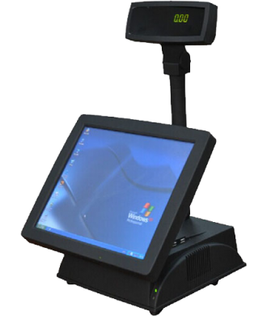
CARACTERISTICAS

* Terminal de Computo con pantalla táctil con gaveta de dinero y visor para clientes
* Diseño compacto y de fácil manejo
* Amplio rango de aplicaciones: tiendas, restaurantes, supermercados, centros comerciales, etc.
Imprime tickets para uso comercial
* Emite documentos a alta velocidad en un tamaño compacto.
* Emisión de documentos (recibos, boletas, etc.)
* Ranura para Impresora
* Ranura para Lector de codigos de barras
* Ranura para teclado y mouse
CONTENIDO DEL PAQUETE

* Terminal POS táctil
* Gaveta de dinero
* Visor para clientes
* Cable conector USB
EL PAQUETE NO INCLUYE INSTALACIÓN ,CAPACITACIÓN NI SOPORTE TECNICO
NO INCLUYE EL COSTO DE ENVIO

ESPECIFICACIONES
INTERNO |  | PANTALLA
Procesador | DualCore 1.66Ghz | Graficos | GMA 3150
Memoria | DDRlll 2G | Pantalla | 15" LCD Tactil
Disco Duro | HDD 500 G | Digitos | 8 digitos LED
ENTRADAS / SALIDAS |  | DIMENSIONES
Salidas | Audio Realtek 8100C | Longitud | 345 mm
Salidas | 1 x Line out / MIC | Altura | 270 mm
Entradas | USB / VGA / Serial | Profundidad | 245 mm
COMUNICACION |  | INCLUYE
Puerto | TCP / IP | Gaveta | 9V (4 espacios)

